**地理三轮资料**

**一、总体要求**

以《考纲》《考试说明》作为复习依据，遵循以知识为载体、以能力为核心的指导思想。

侧重基础知识的落实和归纳、地理图像工具的使用技能的训练、以及解题思路和方法的训练和知识的迁移应用能力的培养。

以区域地理为背景，渗透自然、人文地理原理、规律。

**从夯实基础**（容易题得满分）、**突出重点**（中档题拿高分）、**规避疏漏点**（难题多拿分）三个方面进行学科系统梳理和引导，提升信心。

**二、建议**

建议将有因果联系的知识安排在一起：如自然地理中大气环流之后可紧跟气候类型及其判读，再后是天气系统，最后是各区域的气候特征分析。

**三、着重分析、总结近三年高考试题的特点和命题思路**

**1、“意料之外”的情境材料考查“情理之中”的主干知识；**

|  |  |  |
| --- | --- | --- |
| **题号** | **情境创设** | **考查知识** |
| **1-3** | **雨水花园** | **水循环** |
| **4-6** | **甘德国际机场** | **交通枢纽地理位置重要性变化、经纬网图计算距离** |
| **7-9** | **渤海及附近区域年均温≤–4℃日数的分布图、海冰** | **海冰、海冰资源的分布及其开发利用条件** |
| **10-11** | **黄河三角洲近岸海域不同年份水深2米的位置与监测起始点的距离。** | **外力作用与地貌** |
| **36** | **卤虫生活习性、美国大盐湖位置图、大盐湖卤虫产业发展变化情况** | **生物资源特点的成因及其开发利用条件评价、人类活动对区域地理环境的影响** |
| **37** | **多年冻土及其在我国分布地区** | **影响多年冻土形成的区域特征差异及其对人类活动的影响** |

**2、打破套用答题模板做题的思路，深度考查学生掌握并灵活应用主干知识的能力与地理思维能力。**

例1：（15课标卷1）37.（24分）阅读图文材料，完成下列要求。

多年冻土分为上下两层，上层为夏季融化，冬季冻结的活动层，下层为多年冻结层。我国的多年冻土主要分布于东北高纬度地区和青藏高原高海拔地区。东北高纬地区多年冻土南界的年平均气温在–1°～1℃，青藏高原多年冻土下界的年平均气温约为–3.5°～–2℃。

由我国自行设计……循环反复。



（1）分析青藏高原形成多年冻土的年平均气温比东北高纬度地区低的原因。（8分）

（2）图8a所示甲地比五道梁路基更不稳定，请说明原因。（8分）

例2：（14新课标卷）36．（24分）阅读图文资料，完成下列要求。

图6所示区域海拔在4 500米以上，冬春季盛行西风，年平均大风（≥8级）日数157天，且多集中在10月至次年4月。青藏铁路在桑曲和巴索曲之间的路段风沙灾害较为严重，且主要为就地起沙。风沙流主要集中在近地面20～30厘米高度范围内。

0

10 km

山地

N

图 6

*那*

*曲*

*那*

*错*

*湖*

*曲*

*曲*

*曲*

*曲*

*母*

*姆*

*桑*

*金*

*那*

*索*

*巴*

（1）分析错那湖东北部沿岸地区冬春季风沙活动的沙源。（6分）

（2）说明上述沙源冬春季易起沙的原因。（5分）

例3.（13新课标）（24分）阅读图文资料，完成下列要求。

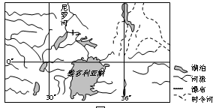   维多利亚湖是世界第二大淡水湖，湖面海拔1134米，鱼类资源丰富。尼罗河鲈鱼是体型最大的淡水鱼之一，属肉食性鱼，原产于尼罗河、刚果河等非洲河流中。20世纪50年代，尼罗河鲈鱼被引入维多利亚湖，并迅速繁殖。该湖的尼罗河鲈鱼经捕捞、加工后多销往欧洲，成为昂贵的美食。图8示意维多利亚湖的位置及周边水系。

（1）分析阻碍尼罗河鲈鱼游入维多利亚湖的自然原因。（6分）

**3、开放性试题更加注重考查学生的地理价值观。**

例1．（22分）阅读图文材料，完成下列要求。

卤虫生存于高盐水域，以藻类为食，是水产养殖的优质活体饵料，也是候鸟的食物来源。美国大盐湖（图7）属内陆盐湖，卤虫资源丰富，20世纪50～70年代，大盐湖卤虫产业规模小，产品需低温运输，主要用于喂养观赏鱼类。80年代以来，随着水产养殖业快速发展，大盐湖卤虫产业规模不断扩大。

（4）你是否赞同继续在大盐湖发展卤虫捕捞业。请表明态度并说明理由。（4分）

例2.（14新课标）阅读图文资料，完成下列要求。

沙特阿拉伯人口主要集中于在沿海和内陆绿洲地区，21世纪初，该国甲地发现便于开采，储量丰富的优质磷酸盐矿，位置见图7，初期开采的矿石送往乙地加工，2013年该国在甲地附近筹建了磷酸盐工业城，使其成为集开采，加工为一体的国际磷酸盐工业中心。

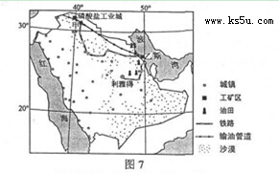

（3）在甲地或乙地加工磷酸盐矿石，都会造成污染。有观点认为“与乙地相比，甲地加工磷酸盐矿石造成的污染危害较轻”。你是否赞同这种观点？请通过对甲、乙两地的对比分析，阐述理由。（6分）

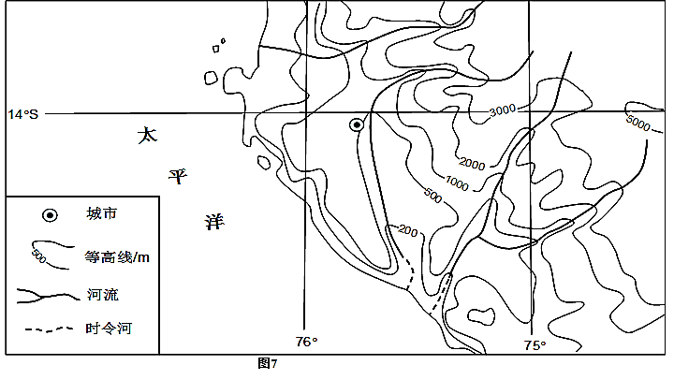例3.（12新课标）37.（24分）阅读图文资料，完成下列要求。

图7所示区域的沿海地区年降水量约50毫米，东部山地雪线高度在4480-5000米之间，自20世纪90年代，该地区开始种植芦笋（生长期耗水量较大），并发展成为世界上最大的芦笋出口区。

(3)你认为图示沿海地区是否应该大力发展芦笋种植，请说明理由（8分

**四、归纳、总结、整理知识**

**1.丰富知识的内涵与外延，构建知识体系**

例1：大气的受热过程

大气的受热过程

**﹍﹍**

气温、温差

辐射雾的形成

温室效应

逆温、雾霾的消散

太阳辐射在地表的分布、太阳能资源

相关试题：

试题组1：图3为地球大气受热过程示意图。读图回答第5题。

5．大气中

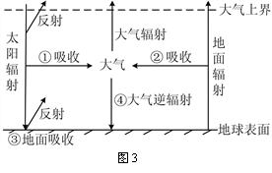A．臭氧层遭到破坏，会导致①增加

B．二氧化碳浓度降低，会使②减少

C．可吸入颗粒物增加，会使③增加

D．出现雾霾，会导致④在夜间减少

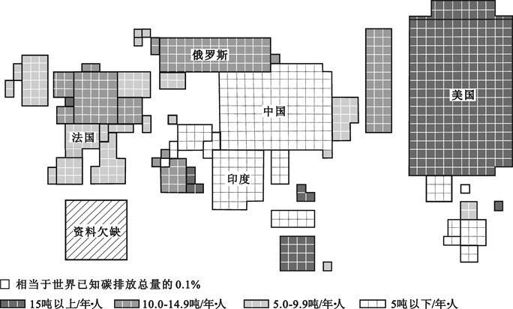试题组2：（10京）图13是21世纪初某年世界部分国家碳排放状况分布示意图。据图回答第（2）题。

（3）说明大气中二氧化碳浓度增加对大气受热过程的影响。（8分）

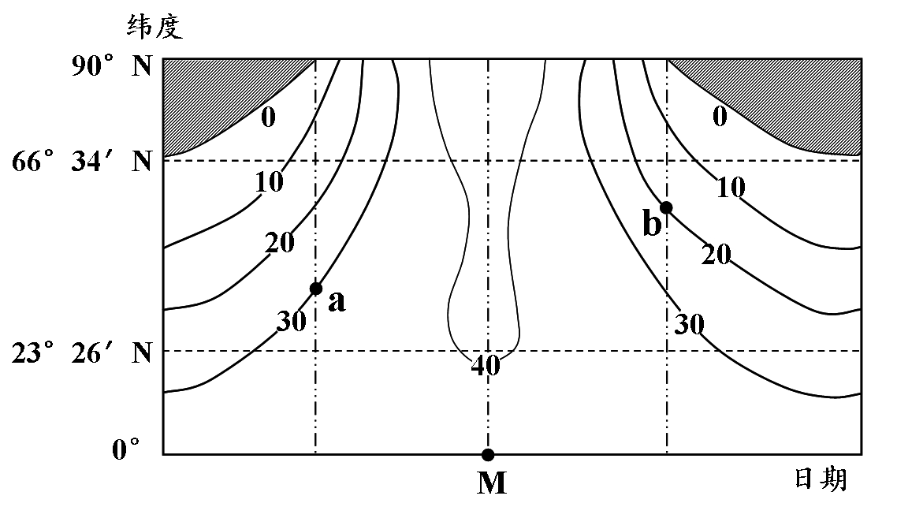试题组3．图7表示一年中大气上界单位面积水平面上每日接收到的太阳辐射随纬度的变化，单位为MJ/m3，图中阴影部分表示没有太阳辐射。完成32～33题。

32．图中M日最接近（ ）

A．春分日 B．夏至日

C．秋分日 D．冬至日

33．a、b两地太阳辐射差异的影响因素主要为（ ）

A．太阳高度 B．白昼长短

C．海陆位置 D．天气状况

试题组4．（13浙）近年来，雾霾天气在我国频繁出现，空气质量问题已引起全社会高度关注。下图是气温垂直分布的4种情形。读图完成第1题。

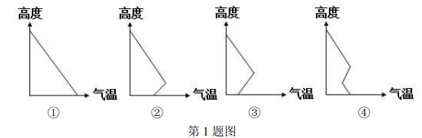1.图中最有利于雾霾大气污染物扩散的情形是

A. ① B.② C.③ D.④

例2：天气与天气系统

台风（飓风）

江淮地区伏旱

……

气旋

梅雨天气

中国东部降水

反气旋

锋面系统

沙尘暴

天气与天气系统

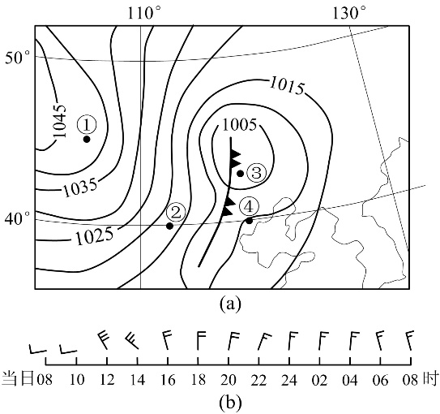

试题组1.图4(a)为某日08时海平面气压分布图（单位：百帕），图4(b)显示④地24小时内风的变化。

6. 图4a中（ ）

A．①比②风速大 B．①比③云量少

C．②比③气压低 D．②比④气温高

7．锋通过④地的时间可能为（ ）

A．上午 B．下午

C．傍晚 D．夜间

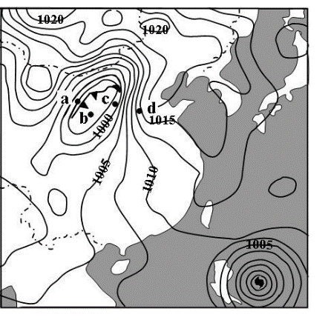试题组2. （2015·天津卷）读2015年5月某日12时海平面等压线分布图（图1，单位：百帕），回答1~2题。

1.此时出现大风、降温、雨雪天气的地点是  
A.a B.b C.c D.d

2.此时最可能出现灾害性海浪的是

A. 黄海沿岸

B.台湾海峡

C.海南岛周围海域

D.菲律宾附近海域

试题组3.2013年7月30日，我国西北某地出现强沙尘暴。图1示意该地当日14时～24时气温、气压随时间的变化。据此完成4～5题。

． 强沙尘暴经过该地的时间段是

A．16时～17时

B．17时～18时

C．18时～19时

D．19时～20时

．与正常情况相比，强沙尘暴经过时，该地

A．气温水平差异减小 B．水平气压梯度增大

C．地面吸收太阳辐射增多 D．大气逆辐射减弱

例3：

外力作用—侵蚀地貌、

沉积地貌等

**地表形态的塑造**

地表形态、地形、地貌等概念区分

地形图

等高线地形图

地形剖面图

地形景观图、遥感图……

地表形态的塑造

内力作用—构造地貌

地壳运动

**Why**

板块构造学说

地壳物质循环过程

地形与其它要素间关系

例4：城市化

促进

**城市化**

农业人口转化为非农业人口；

城市用地规模扩大；

二、三产业比重增加

农村人口向城市迁移；

城市从无到有；

城市数量由少到多；

城市等级逐渐提高；

城市等级体系逐渐完善；

表现

推拉理论

工业化

第三产业发展

农业产业化

动力

试题组1：（15皖）34．（22分）阅读图文材料，结合所学知识，回答下列问题。

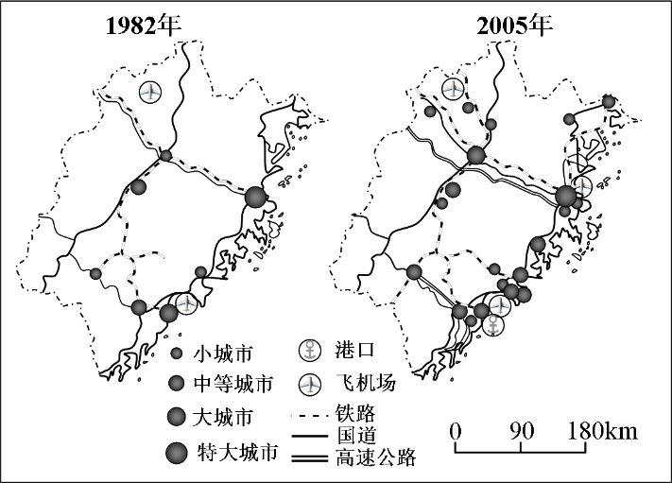图8为福建省1982年和2005年交通与城市发展示意图。改革开放后，随着交通条件的改善，福建省经济得到快速发展，地区生产总值由1982年的117.81亿元增加到2005年的6554.69亿元，城市化水平不断提高。

（2）说明交通条件改善对福建省城市化的促进作用。（12分）

**2、以区域为背景，落实地理原理，体现地理的综合性和地域性特征。**

例：大气环流与世界气候、洋流、自然带

**3、变‘背诵式’解题为‘分析探究式’解题，提升学生学习、探究问题能力。**

例1：（14渝）材料二：洛杉矶及周边地区晴天较多，海滩、沙漠等多样的景观为电影拍摄提供了良好的自然条件。图5是该地区盛行风作用下形成的某一新月形沙丘局部图，图6是沙丘所在地风频图。

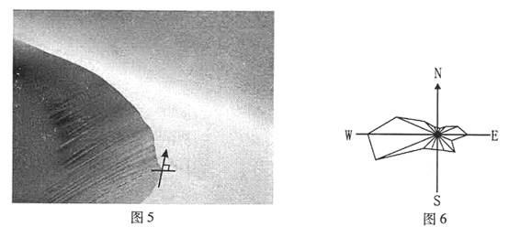

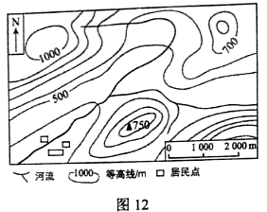（3）从洋流和大气环流分析该地区晴天较多的原因。（8分）

（4）结合图6，判断图5中箭头所指方向并说明理由。（6分）

例2.（13渝）43.（10分）阅读图文资料，完成下列要求。

  图12所示区域位于我国江南丘陵区。分析图中居民点易遭洪灾的原因，并提出具体的应对措施。